Septiembre
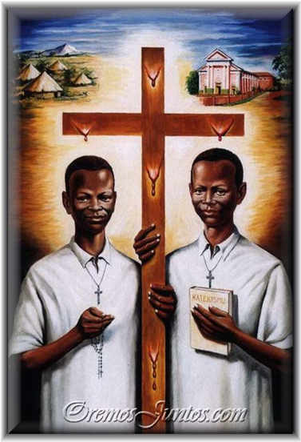
Beatos David Okelo y Gildo Irwa, Catequistas y Mártires

Jóvenes catequistas ugandeses, David Okelo, de entre 16 y 18 años, y Gildo Irwa, de entre 12 y 14, fueron martirizados a golpes de lanza y cuchilladas en Palamuku, cerca de Paimol, aldea situada al norte de Uganda, en la cuenca del alto Nilo. En el año 1918.

Los misioneros combonianos habían llegado en 1915 a la región de Kitgum, donde comenzaron su labor evangelizadora con la ayuda de algunos catequistas. Existían entonces muchas dificultades, algunas creadas por la primera guerra mundial, otras por la peste, la viruela y la situación de carestía. Para los brujos de la zona la llegada de la nueva religión era la causa de todas las desgracias. Por ello, surgieron movimientos anticristianos y anticolonialistas (los Adwi y los Abas) promovidos por los brujos y apoyados por los traficantes de marfil y de esclavos, que veían en el cristianismo un obstáculo para sus negocios. Además eran frecuentes las luchas tribales.

En este contexto de hostilidad y desconfianza se sitúa el testimonio heroico de los dos jóvenes catequistas, que no dudaron en trasladarse a Paimol para cubrir el vacío dejado en la obra de evangelización por la muerte de Antonio, el hermano de David. Cuando este pidió al padre Cesare Gambaretto sustituir a su hermano, juntamente con su amigo Gildo, el misionero intentó disuadirles, no sólo por su juventud, sino también por el peligro que corrían en aquella violenta zona. "¿Y si os matan?", preguntó entonces el misionero. "¡Iremos al paraíso!", fue la respuesta inmediata. "Ya está allí Antonio -añadió David-, no temo la muerte. ¿No murió Jesús por nosotros?".

Llegaron a su destino en noviembre de 1917 y once meses más tarde fueron asesinados por odio a la fe.

En Paimol, David y Gildo se dedicaban sin descanso a su misión de evangelización y ganaban su sustento trabajando duramente en los campos.

Al amanecer, David tocaba el tambor para llamar a sus catecúmenos a las oraciones de la mañana. Juntamente con Gildo, rezaba también el rosario. Enseñaba a los catecúmenos a memorizar las oraciones y las preguntas y respuestas del catecismo; durante las clases, para facilitarles el aprendizaje de las verdades fundamentales, les hacía repetir los textos también con la ayuda de cantos. Los domingos, celebraba un servicio de oración, animado a menudo por la presencia de catecúmenos y catequistas de la zona.

Gildo estuvo siempre disponible y fue ejemplar en sus tareas como catequista-asistente. Espontáneamente, se mostró deseoso de ir con David a enseñar la palabra de Dios a Paimol.

Antes de matarles, los Adwi intentaron convencer a David y a Gildo para que abandonaran la región y la enseñanza del catecismo. Podrían haber salvado la vida, pero ellos rechazaron la oferta.

A Gildo se le dio la oportunidad de huir, pero él respondió: "Hemos trabajado en la misma obra; si es necesario morir, tendremos que morir juntos". Cuando les sacaron del pueblo para matarles, David lloraba. Fue entonces consolado por el pequeño Gildo: "¿Por qué lloras? Mueres sin motivo; no has hecho mal a nadie". Era poco antes del amanecer del 19 de octubre de 1918.

Fueron beatificados el 20 de octubre de 2002 por San Juan Pablo II.

